INCT Fungos do Brasil
Plano de Logística Nacional
Fluxo de Extração, Validação e Envio de DNA para Sequenciamento

Objetivo: Estabelecer uma rede colaborativa e eficiente para garantir que todos os laboratórios do INCT Fungos do Brasil, independentemente de sua infraestrutura local, consigam extrair e enviar DNA genômico de alta qualidade para a facility de sequenciamento nos EUA.

1. Organograma do Fluxo Logístico
O fluxo de trabalho foi desenhado para otimizar recursos e garantir o controle de qualidade rigoroso exigido pela facility (PCR-free library prep).

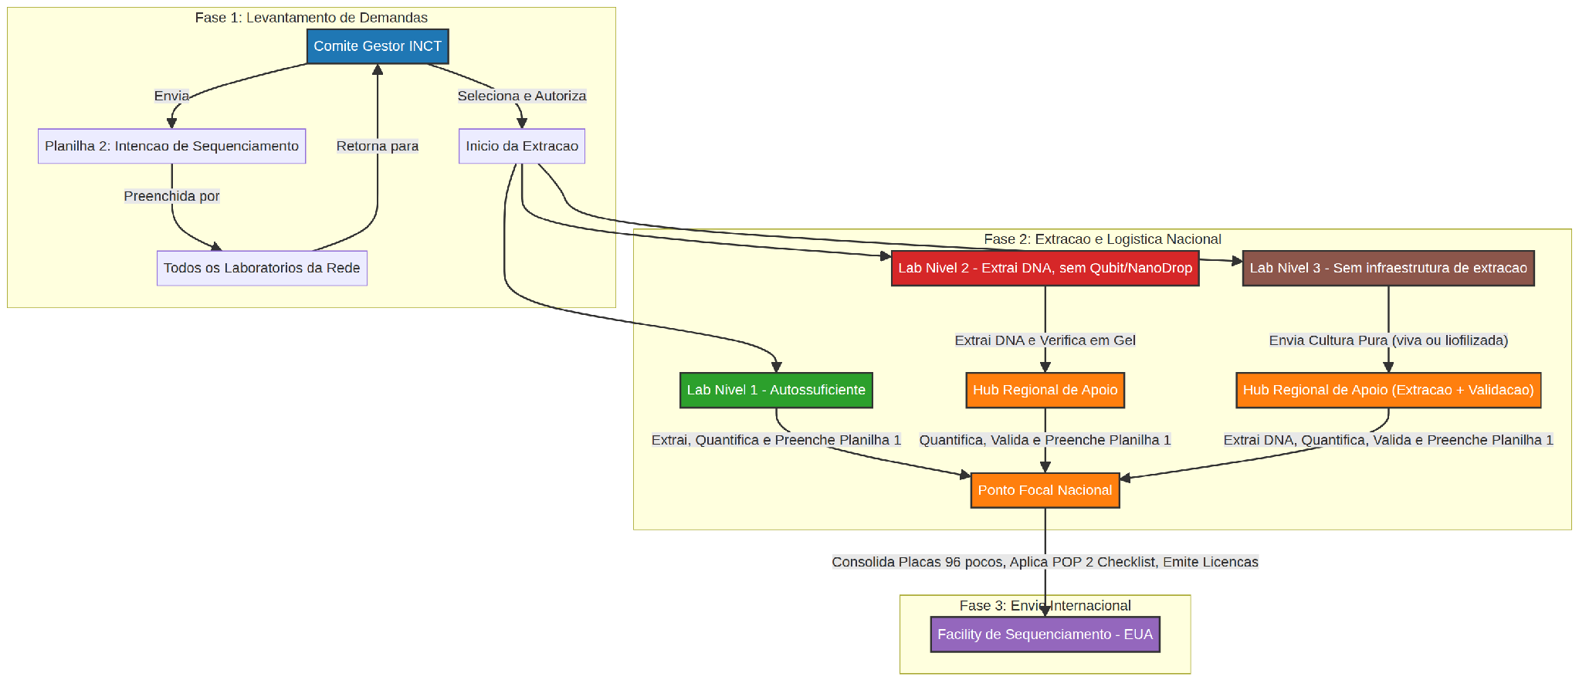

2. Classificação dos Laboratórios da Rede
Para fins logísticos, os laboratórios da rede são classificados em três categorias baseadas em sua infraestrutura disponível. Essa classificação permite ao Comitê dimensionar o suporte necessário e planejar o fluxo de amostras de forma realista.

Nível | Denominação | Infraestrutura Disponível | Responsabilidade no Fluxo
Nível 1 | Autossuficiente | Extração de DNA, Qubit (fluorometria), NanoDrop (espectrofotometria), gel de agarose | Extrai o DNA, realiza todas as análises de qualidade e pureza (POP 1), preenche a Planilha 1 e envia as amostras validadas diretamente ao Ponto Focal Nacional.
Nível 2 | Parcialmente Dependente | Extração de DNA e gel de agarose, mas sem Qubit e/ou NanoDrop | Extrai o DNA seguindo o POP 1, verifica a integridade preliminar em gel e envia as amostras (congeladas) ao Hub Regional de Apoio para quantificação e validação final.
Nível 3 | Totalmente Dependente | Não possui infraestrutura para extração de DNA nem para quantificação | Mantém e cultiva as linhagens de interesse, garante a pureza das culturas (culturas monospóricas) e envia as culturas vivas (ou micélio liofilizado/congelado) ao Hub Regional de Apoio ou a um laboratório parceiro Nível 1/2 que realizará a extração e quantificação.
Detalhamento do Laboratório Nível 3:

Esses laboratórios desempenham um papel fundamental na rede por abrigarem linhagens de interesse taxonômico, ecológico ou biotecnológico, mesmo sem possuírem os equipamentos necessários para a preparação do DNA. Sua contribuição é viabilizada pela estrutura colaborativa do INCT. O fluxo para esses laboratórios é o seguinte:

- O pesquisador do Laboratório Nível 3 preenche a Planilha 2 (Intenção de Sequenciamento) normalmente, indicando na coluna de infraestrutura que necessita de apoio total.
- Após aprovação pelo Comitê, o pesquisador prepara a cultura pura (monospórica, verificada visualmente conforme POP 1) e a envia ao Hub Regional ou laboratório parceiro designado.
- O Hub Regional/parceiro realiza a extração de DNA, quantificação (Qubit), avaliação de pureza (NanoDrop) e integridade (gel), preenche a Planilha 1 e encaminha ao Ponto Focal Nacional.
- O pesquisador de origem permanece como responsável científico pela amostra e deve fornecer todos os metadados (gênero, espécie, cepa, tamanho do genoma).

3. Estrutura de Apoio e Consolidação
Para viabilizar o fluxo, o INCT contará com centros de apoio estratégico:

Hubs Regionais de Apoio:
- O que são: Laboratórios âncora estrategicamente localizados (ex: um no Sudeste, um no Nordeste, um no Sul/Centro-Oeste) com infraestrutura robusta e pessoal treinado.
- Função: Receber as amostras dos Laboratórios Nível 2 de sua região geográfica. O Hub realizará a quantificação oficial via Qubit e a análise de pureza via NanoDrop. Se a amostra for aprovada, o Hub preenche a "Planilha 1" e repassa a amostra para o Ponto Focal Nacional. Se reprovada, o Hub orienta o laboratório de origem sobre nova extração.

Ponto Focal Nacional:
- O que é: O laboratório central responsável pela interface internacional.
- Função: Receber todas as amostras aprovadas (dos Labs Nível 1 e dos Hubs Regionais). Aplicar o POP 2 (Checklist do Comitê) para conferência documental. Consolidar as amostras em placas de PCR de 96 poços (otimizando o tamanho dos lotes). Gerenciar a emissão de licenças de exportação (SisGen, Ibama, Receita Federal) e realizar o envio físico em gelo seco para a facility nos EUA.

4. Cronograma Macro de Execução (Por Lote)
- Mês 1: Comitê distribui a Planilha 2 (Intenção de Sequenciamento).
- Mês 2: Comitê seleciona demandas, cota com a facility e autoriza o início das extrações.
- Mês 3: Laboratórios extraem DNA. Labs Nível 2 enviam para os Hubs Regionais. Hubs validam.
- Mês 4: Labs Nível 1 e Hubs enviam amostras finais para o Ponto Focal Nacional.
- Mês 5: Ponto Focal consolida placas, emite licenças e despacha para os EUA.

